先生 ばかりが 住んでいる マンション
≪ 初級 ≫
【 ミッション 】
先生ばかりが 住んでいる ３階だてのマンションが あります。どの部屋に どの先生が 住んでいるのでしょうか。

やすらぎ マンション

３かい
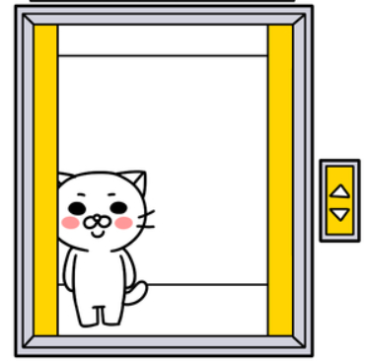
２かい
１かい

これからくばられるカードをもとに みんなで話し合って 図に 先生の名前を かきましょう。
せいげん時間は２０分です。

【 話し合い の やくそく 】
１ １6まいのカードを メンバーに びょうどうに くばってください。
２ ひとのカードをみたり 自分のカードをひとに見せたり してはいけません。
３ ぜんいんがわかるように 大きな声で 自分のカードに かかれていることを みんなにつたえてください。
４ みんなで力を合わせ どの部屋に だれが住んでいるのか かきましょう。

【 時間 はいぶん 】 ４０分
１ じゅんび・せつめい ５分 ２ グループ活動 ２０分
３ けっかはっぴょう ５分 ４ ふりかえり ５分
５ まとめ ５分
先生 ばかりが 住んでいる マンション
≪ 初級 ≫
【かいとう ようし】
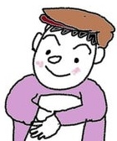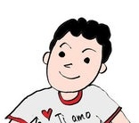
（ ）先生 （ ）先生 （ ）先生 （ ）先生
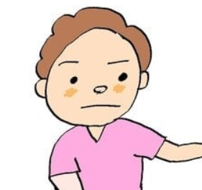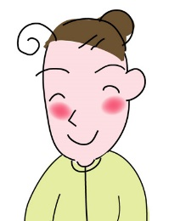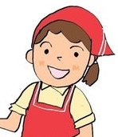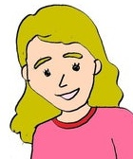
（ ）先生 （ ）先生 （ ）先生 （ ）先生 （ ）先生

やすらぎ マンション

303号室  （ ）先生 | 302号室  （ ）先生 | 301号室  （ ）先生 | ３階  ２階  １階
203号室  （ ）先生 | 202号室  （ ）先生 | 201号室  （ ）先生
103号室  （ ）先生 | 102号室  （ ）先生 | 101号室  （ ）先生

おやじギャグ名人の こうちょう先生は バーコードあたまを きにしている。 | ちゃいろい へんなぼうしが すきな きょうとう先生は 図工名人 である。
青いスーツがにあう いとう先生は ダンディ・イトウとよばれ 理科名人 である。 | ことし 先生になったばかりのくさの先生は Ｔシャツがにあう 体育名人 である。
赤いメガネで いつも えがおの たむら先生は 算数名人 である。 | ピンクのＴシャツが トレードマークの ほけんしつの すずき先生は かたもみ名人 である。
おだんごあたまの なかの先生は としょしつの先生で よみきかせ名人 である。 | 赤いエプロンがにあうきむら先生はきゅうしょくしつの先生で料理名人 である。
英語を たのしくおしえてくれる ＡＬＴのメイ先生は ダンス名人 である。 | 図工名人は となりのへやの おやじギャグ名人に いつも つきあわされ こまっている。
ダンス名人 と よみきかせ名人は 同じかいに住む 料理名人のへやに あつまり ゆうごはんを つくっている。 | かたもみ名人は どのへやにもすぐにいけるように １０１ごうしつに 住んでいる。
かたもみ名人と 理科名人と よみきかせ名人のへやは ななめにならんでいる。 | 算数名人の ななめうえに 料理名人とダンス名人が 住んでいる。
よみきかせ名人の ななめうえに 図工名人 と 理科名人が 住んでいる。 | 体育名人 と 理科名人 と 料理名人は おなじれつに 住んでいる。
算数名人のへやの すぐうえによみきかせ名人が 住んでいる。 | 理科名人は エレベーターからいちばんとおい へやに 住んでいる。
先生 ばかりが 住んでいる マンション
≪ 初級 ≫
【 こ た え 】

やすらぎ マンション

303号室    いとう先生 | 302号室  こうちょう先生 | 301号室  きょうとう先生 | ３階  ２階  １階
203号室  きむら先生 | 202号室  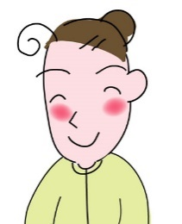  なかの先生 | 201号室  メイ先生
103号室    くさの先生 | 102号室  たむら先生 | 101号室  すずき先生

顔イラスト（カットしてグループに一組ずつ配布しましょう）－少し厚手の紙がベターです。

先生  名人 | 先生  名人 | 先生  名人
先生  名人 | 先生  名人 | 先生  名人
  先生  名人 | 先生  名人 | 先生  名人

